ТИЖНЕВИЙ КЕЙС
з мовно-літературної галузі для вчителя (2 клас)
© Ірина Старагіна, Аліна Ткаченко, Людмила Гуменюк, 2018
© НУШ-2 Авторський колектив під керівництвом Романа Шияна
№ з/п | Дата | Проблемне запитання/ Тема |  | Орієнтовні види діяльності | Ресурси/Джерела
Тиждень 8 (22.10- 26.10.2018)
Змістові лінії та пропонований зміст
Взаємодіємо усно. Види інформації: текстова, графічна, звукова (без уведення термінів). Перетворення інформації. Комікс, ілюстрації, схема, таблиця, мапа думок тощо як перетворена почута інформація.
Взаємодіємо письмово. Друкований текст – зразок орфографічних написань. Орфографічний словник як джерело для перевірки орфограм. Правила оформлення діалогу на письмі.
Читаємо. Малі фольклорні форми: прислів’я. Пошук у тексті необхідної інформації. Ключові слова. Довідкова література: словники. Вірш. Рима. Виразне читання, драматизація.
Досліджуємо мовлення. Лексичне значення слова. Форма слова. Власний словниковий запас
Досліджуємо медіа. Фотографія як джерело інформації (наприклад: пейзаж, портрет, сюжетна світлина).
Театралізуємо. Важливість імпровізації у грі. Репліка як словесний складник висловлювання. Жести, міміка, інтонації, пози, дії – несловесний складник висловлювання.
1. |  | Коли доречно дібрану інформацію передавати графічно? | Робота в групах з прислів’ями: пошук частин того самого прислів’я. Обґрунтування вибору (виявлення смислового зв’язку між словами різних частин, а також рими в деяких з них).  (Додаток 1)  Списування одного з прислів’їв (на вибір). Взаємоперевірка.  Хмара слів (Додаток 2). Запропонувати учням розглянути хмару слів:  - Що спільного між усіма цими словами та сполученнями слів (Усі ці слова та сполучення слів про територію, яку можна назвати своєю, рідною).  Мовний експеримент: Як ви думаєте, чи можна пояснити значення кожного з цих слів або сполучень слів за допомогою слова територія? (Так/ні) Спробуйте перевірити свої припущення.  Довідка для учителя:  Свій дім – територія власного помешкання.  Рідна земля, рідний край, рідна сторонка – територія, де ти народився (-лась).  Українська держава або Україна – територія на Земній кулі, яка належить державі Україна.  Вітчизна – територія, де ти народився  (-лась), те саме, що рідний край.  Батьківщина – територія, де ти народився, те саме, що Вітчизна.  - Якими словами, на вашу думку, можна доповнити цю хмару? (домівка, країна, територія).  Вибіркове списування слів:  - Які слова написані з великої літери?  - Що ви знаєте про те, які слова пишуться з великої літери? Спишіть ці слова.  Слухання/читання вірша М.Савки «Україна». Робота з значенням слів.  (Додаток 3)  Робота з римою. Записування слів.  - До поданих слів доберіть римовані слова з вірша М.Савки «Україна». Запишіть пари слів.  (Додаток 4)  Робота з наголосом: Знайдіть у вірші слово, яке допомагає запам’ятати, як правильно наголошувати слово левкої (левкої – такої). |  |  | Савка М. «Україна», с.89 (див. Хрестоматія 1,2 кл.)
2. |  | Коли повтор слів є необхідним для розуміння повідомлення, а коли це недолік?  (Поняття про ключові слова) | Обговорення фотоколажу. (Учитель завчасно пропонує учням принести фотографії свого/бабусиного подвір’я/двору з зображенням квітів, які ростуть у квітнику. З учнями до уроку створюється фотоколаж ).  Кільком учням пропонується виступити, розказати, що зображено на фото, як звуться квіти, де вони ростуть, коли та ким були посаджені, хто робив фото та ін.  - Для чого люди садять квіти?  - Що було б, якби квітів не було на землі?  Письмо під диктування:  - Є дуже багато квітів на світі. Давайте спробуємо записати деякі назви на слух: тюльпан, півонія, мальва, лілія.  Самоперевірка:  - Погляньте на ці слова (на дошці) і порівняйте зі своїми записами.  - Назвіть слова, у яких звуків менше ніж букв (тюльпан, мальва). Чим ви це можете пояснити?  - Назвіть слова, де звуків більше, ніж букв (лілія, півонія). Чим ви це можете пояснити?  Використання графічного організатора «Шкала ставлень» за темою «Яку частину міста/села можна засадити квітами?» (Додаток 5)  Обговорення результатів вибору:  - Для чого ще потрібна територія, якщо не лише для квітів?  - Яка (за розміром/облаштуванням) територія необхідна кожній людині для комфортного життя?  Виразне читання/слухання тесту «Калина» Василя Скуратівського.  Обговорення первинного сприйняття тексту. Поняття про ключові слова.  - Чому в народі говорять «Без верби і калини нема України»?  - Як ви розумієте сполучення слів «часи Богдана Хмельницького»?  - Чи знаєте ви пісні про червону калину, крім згаданої в цьому тексті?  - Що ви дізналися з тексту про те, коли цвіте калина?  - Яке слово трапляється в тексті найчастіше? Чим ви можете це пояснити?  - У яких формах це слово трапилося в тексті? (калина – калину) Завдяки чому ми розуміємо, що це те саме слово, хоча воно змінює свою форму? (незмінним залишається його лексичне значення – що це рослина). |  |  | Скуратівський В. «Калина», с.69 (див. Савченко О. Літературне читання, 2 кл. )
3. |  | Тест № 1
4. |  | Символи України | Бесіда за сюжетною картиною «Калина – символ України». (Додаток 6)  Створення карти понять «символ України» (тризуб, вишиванка, калина, верба, писанка, барвінок, лелека, вінок).  (Додаток 7)  Учитель пропонує учням укласти «карту понять». Учні добирають із запропонованих слів ті, які на їх думку відображають зміст поняття «символ України».  Робота з наголосом (тризуб, вишиванка, писанка, верба).  Укладання словника «для іноземців»: Пояснення українських символів малюнками. До слів тризуб, вишиванка, калина, верба, писанка, барвінок, лелека, вінок учні добирають відповідні ілюстрації, вирізають та наклеюють їх на окремих аркушах.  (Додаток 8)  Передбачення змісту тексту за ілюстраціями: обговорення ілюстрацій до казки «Хто росте у парку?»:  - Розгляньте ілюстрацію (с.153). Що відбувається на малюнку? Чому ви так думаєте?  - Де відбуваються події?  - Коли відбуваються події?  Виразне читання/слухання казки «Хто росте у парку?» Катерини Міхаліциної  Обговорення первинного сприйняття тексту:  - Що сподобалось у казці?  - Що не сподобалось?  - Чому в назві казки використано слово «хто», а не «що»? Коли в запитанні використовується слово «хто», а коли «що»? Чому авторка казки порушила це правило?  - Назви яких дерев зустрічалися у тексті? (знайдіть ці дерева на малюнках і підпишіть їх).(Додаток 9)  - А які дерева ростуть у вашому парку?  - Чи знайоме для вас дерево ГІ́НКГО?  Пошук інформації про дерево у довіднику  Робота з лексичним значенням:  - Як би ви пояснили лексичне значення слова ГІ́НКГО?  ГІ́НКГО – це дерево, яке….. (схоже на папороть). |  |  | Режим доступу:  https://jmil.com.ua/2015-5/coverpic  К. Міхаліцина «Хто росте у парку?», с. 148 (див. Хрестоматія 1,2 кл.)
5. |  | Коли повтор слів є необхідним для розуміння повідомлення, а коли це недолік?  (продовження ) | Читання/слухання тексту  Вчитель спочатку пропонує учням прочитати знайомий текст «Хто росте у парку?» (хтось один виразно читає, інші – слухають/читання мовчки).  Аналіз та інтерпретація тексту:  - Відшукайте слова, які траплялися в тексті частіше за інші (парк, паросток). Чим ви це можете пояснити?  - Поясніть слова: «Бо щастя − це знайти у цьому світі когось схожого на себе»  Дискусія «Чи схожі ми між собою?»  Гра-драматизація: «Розмова паростка й дерев у парку». Розіграти в парах/групах розмову паростка з деревом/деревами.  Складання і записування діалогу між паростком і дорослим деревом Гінкго, використовуючи слова з хмари слів. (Додаток 2)  Порівняння героїв знайомих творів: Дикобраза з твору «Дикі образи Дикобраза» І.Роздобудько та Паростка з твору К.Міхаліциної «Хто росте у парку?». (Додаток 10) |  |  | К. Міхаліцина «Хто росте у парку?», с. 148  (див. Хрестоматія 1,2 кл.)  І. Роздобудько «Дикі образи Дикобраза», с. 55 (див. Хрестоматія 1,2 кл. )

Додаток 1
Коментар до завдання: кожна група отримує картку з записом деформованих прислів’їв та два набори по шість смужок з розрізаними частинами прислів’їв. Розрізані смужки потрібні для того, щоб дітям було легше встановити відповідність частин шляхом добору. Після того, як вони відтворюють усі прислів’я з допомогою смужок, вони позначають результат своєї роботи на картці.
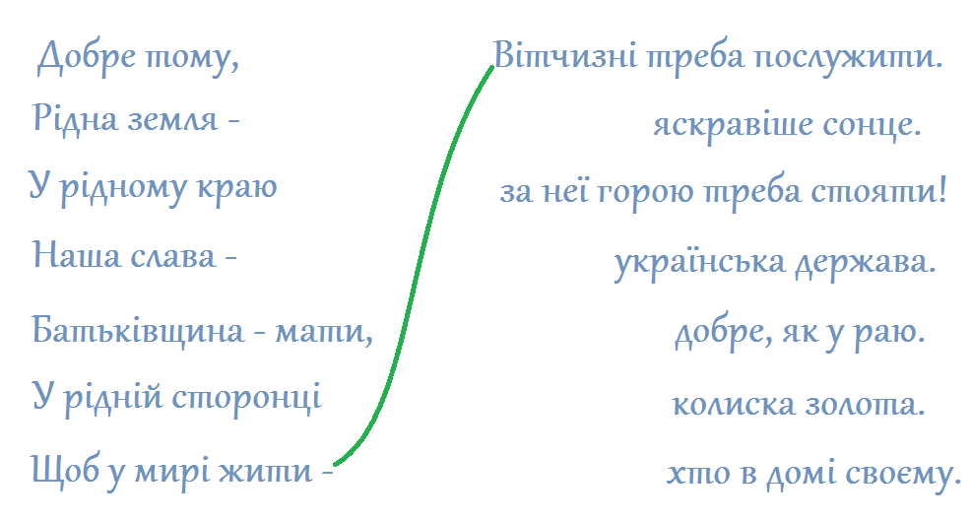
Додаток 2
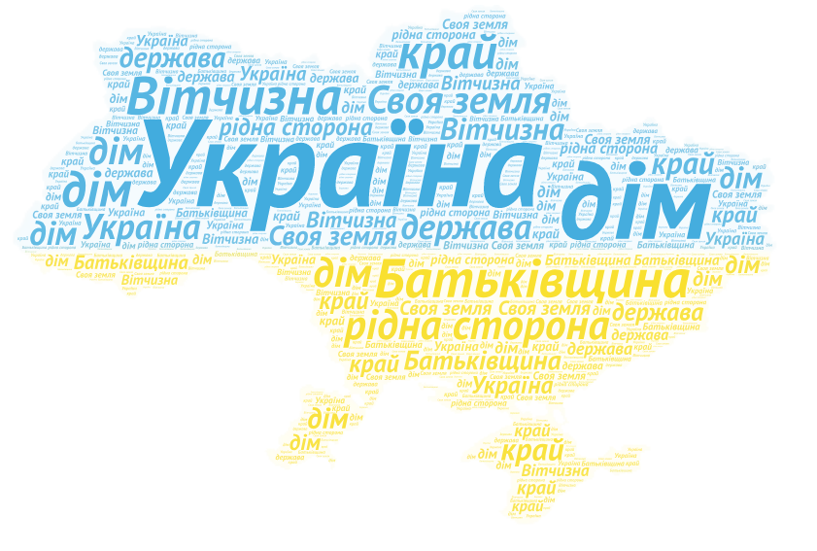
Додаток 3
Прочитайте слова. Спробуйте пояснити значення слів з лівої колонки, поєднавши їх зі словами з правої колонки. Розгляньте зображення квітів навколо цих слів. Чи впізнаєте ви якісь квіти, про які йшла мова у вірші?
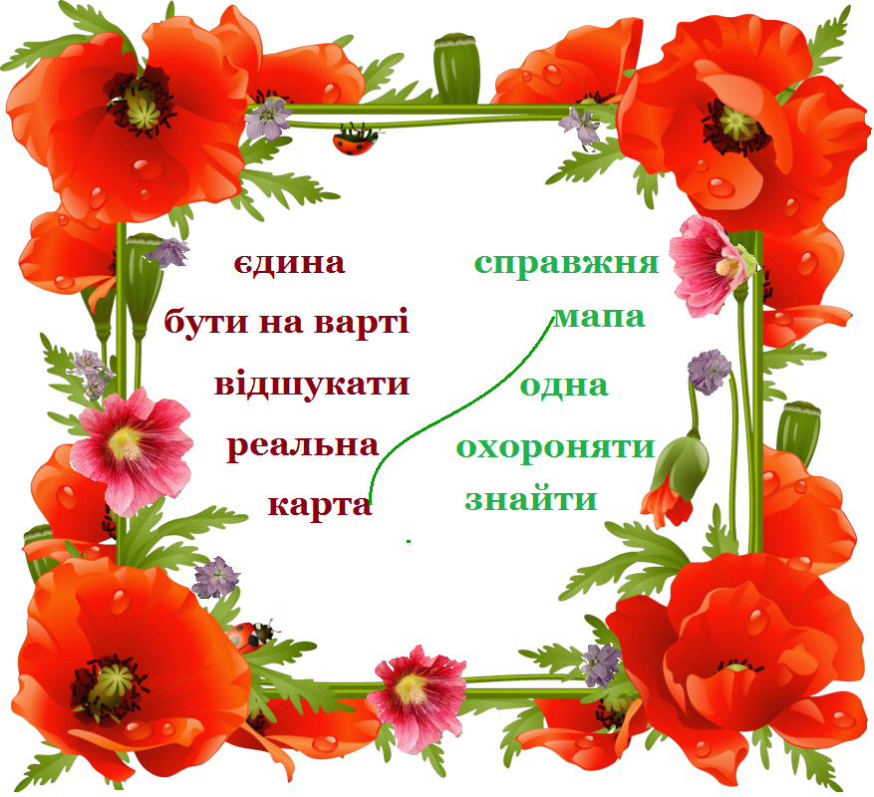
Додаток 4
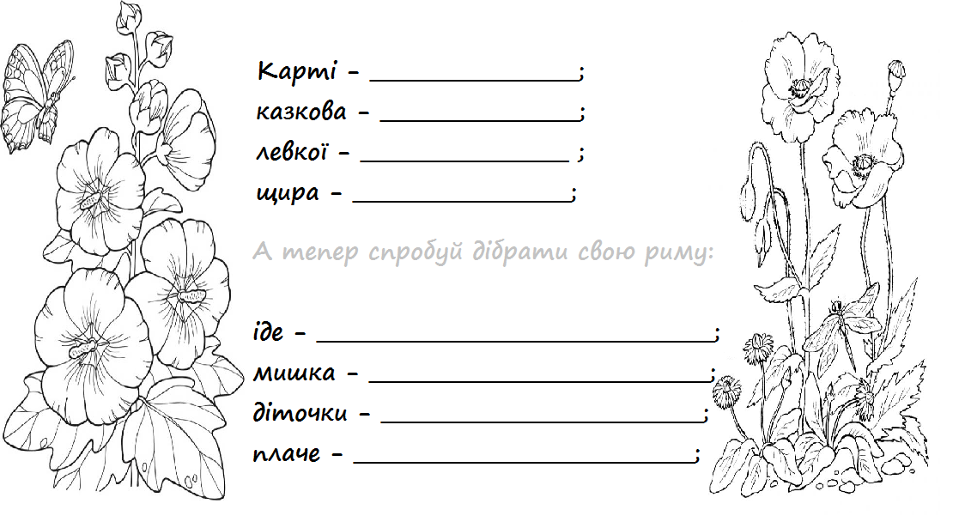
Додаток 5

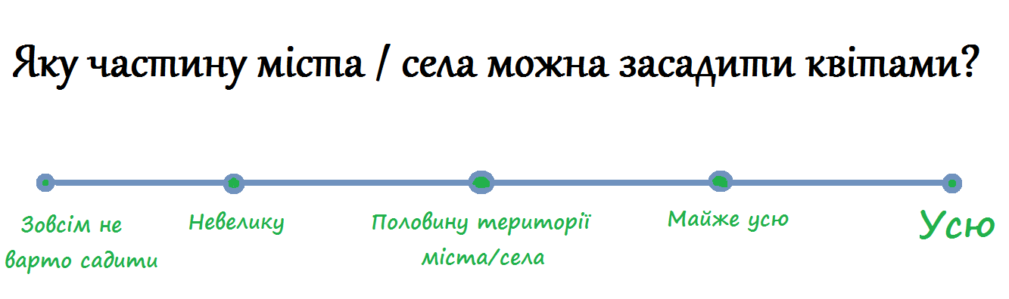

Додаток 6
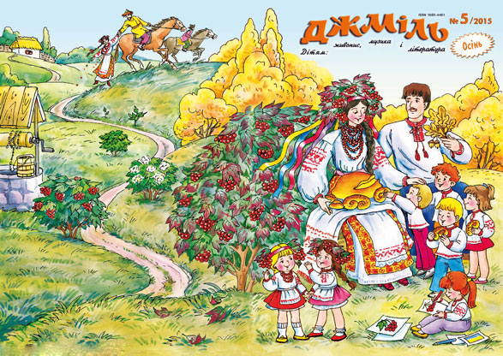
Бесіда до ілюстрації «Калина – символ України»
Ти − маленький українець, Україна − твоя Батьківщина, рідна земля. Яка вона для тебе?
В тексті Василя Скуратівського «Калина» є слова пісні: “А ми тую червону калину, гей, гей та піднімемо, а ми ж свою славну Україну, гей-гей, розвеселимо...”. А як її підняти, розвеселити? (Діти придумають: деревце біля дому посадите – вона усміхнеться; очистите від сміття міський парк − вона голову підведе; українською мовою розмовлятимете − і вона заспіває; будете добре вчитися, займатися спортом, загартовуватися − виростете гідними громадянами − і розквітне наша Батьківщина).
Наша Україна на картині – гарна та щаслива. Як ніжно вона піклується про діток. А хто ж про неї дбає? Поруч з Україною-ненькою − відважний козак, її захисник. В руці тримає дубову гілочку, бо дуб − символ чоловічої сили.

Додаток 7
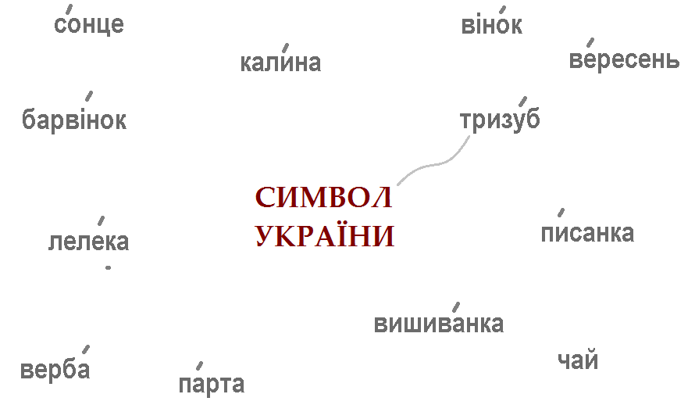

Додаток 8
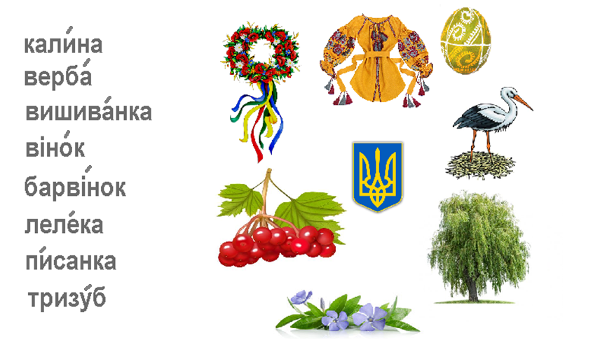
Додаток 9
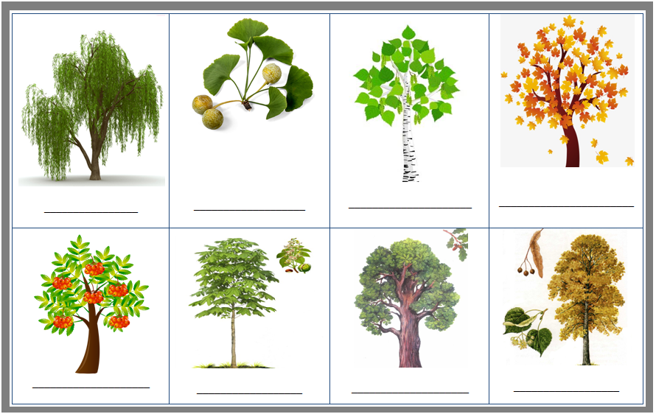

Додаток 10
